LAPORAN TEKNIS DATA SCIENCE
Coding Camp 2026 powered by DBS Foundation

ID Tim : CC26-PSU237
Tema Capstone : Healthy Lives & Wellbeing
Nama Proyek : BurnAway
Disusun Oleh :
- Muhammad Fikri Rouzan Ash Shidik (CDCC224D6Y0758)
- Hafidz Surya Afifi (CDCC224D6Y2679)

RINGKASAN EKSEKUTIF
Kondisi burnout di kalangan developer perangkat lunak telah menjadi tantangan operasional yang berdampak pada produktivitas, kualitas produk, dan stabilitas organisasi di industri teknologi global. Merespons tantangan ini, proyek BurnAway dirancang sebagai inisiatif berbasis analitik data untuk mengidentifikasi pola perilaku kerja, beban fisik harian, dan metrik psikologis yang memicu burnout. Rencana proyek ini berfokus pada pemanfaatan metodologi data science yang meliputi pemrosesan data, eksplorasi data secara mendalam, hingga pengujian hipotesis terarah untuk memetakan akar permasalahan kesehatan mental kerja dan mengubahnya menjadi keputusan operasional yang terukur bagi manajemen perusahaan.
Sebagai bentuk realisasi solusi, proyek ini mengusulkan pengembangan dasbor analitik interaktif yang dinamis dan mudah diakses oleh tim pengelola Sumber Daya Manusia serta Manajemen Proyek. Melalui dasbor terintegrasi ini, perusahaan dapat memantau indikator kelelahan secara berkala serta memetakan batas aman pola kerja berdasarkan metrik empiris. Dengan menerapkan pendekatan preventif berbasis data ini, BurnAway diharapkan dapat membantu organisasi merancang kebijakan jam kerja sehat yang proaktif, menekan tingkat pergantian karyawan, dan menjaga keberlanjutan efisiensi produksi dalam jangka panjang.

SUMBER DAYA PROYEK
Tools & Library | Fungsi
Python | Bahasa pemrograman utama untuk analisis data.
Jupyter Notebook | Media interaktif untuk menulis dan menjalankan kode.
Pandas | Manipulasi, pembersihan, dan analisis data terstruktur.
Matplotlib | Pembuatan grafik dan visualisasi data dasar.
Seaborn | Visualisasi data statistik dengan tampilan lebih menarik.
Scikit-learn | Pemrosesan data, khususnya untuk label encoding.
Statsmodels | Pengujian hipotesis dan analisis model statistik.
Plotly | Pembuatan visualisasi grafik yang interaktif.
Streamlit | Pembuatan dasbor dan aplikasi web interaktif.
Google Colab | Platform eksekusi kode Python berbasis cloud.
GitHub | Platform version control dan penyimpanan repositori kode.
Streamlit Cloud | Platform untuk men-deploy aplikasi Streamlit secara online.

PENDAHULUAN

Latar Belakang Masalah
Burnout telah diakui oleh World Health Organization (WHO) dalam ICD-11 sebagai fenomena pekerjaan yang muncul akibat stres kerja kronis yang belum dikelola dengan baik. Pada industri pengembangan perangkat lunak, burnout menjadi tantangan yang memengaruhi sebagian besar tenaga kerja. Studi Haystack Analytics pada tahun 2021 menunjukkan bahwa 83 persen developer perangkat lunak mengalami burnout akibat tingginya beban kerja, proses kerja yang kurang efisien, dan target yang tidak jelas.
Kondisi tersebut dapat menurunkan produktivitas, kualitas perangkat lunak, serta kesejahteraan psikologis developer. Oleh karena itu, proyek ini berfokus pada analisis data untuk mengidentifikasi faktor utama pendorong burnout guna menghasilkan rekomendasi kebijakan kerja berbasis data yang dapat meminimalkan risiko tersebut.

Rumusan Masalah
Berdasarkan latar belakang masalah yang telah dipaparkan, rumusan masalah dalam proyek analitik data ini adalah sebagai berikut:
- Bagaimana pengaruh faktor fisik harian yang meliputi jam kerja, durasi tidur, dan intensitas penggunaan layar terhadap tingkat burnout pada developer perangkat lunak?
- Bagaimana pengaruh tingkat keseimbangan antara durasi kerja harian dan waktu tidur terhadap tingkat burnout yang dialami oleh developer perangkat lunak?
- Bagaimana dampak tingkat stres psikologis terhadap tingkat keparahan burnout pada developer perangkat lunak?
- Apakah tingginya intensitas paparan layar digital secara relatif terhadap jam kerja harian meningkatkan risiko terjadinya burnout yang lebih berat?
- Bagaimana hubungan antara tingkat efisiensi kerja dengan kelelahan kerja, serta apakah developer perangkat lunak dengan tingkat efisiensi yang rendah cenderung mengalami burnout yang lebih tinggi?

Tujuan Proyek
Tujuan dari pelaksanaan proyek analitik data BurnAway adalah sebagai berikut:
- Menganalisis pengaruh metrik fisik seperti jam kerja harian, waktu tidur, dan intensitas penggunaan layar, serta metrik psikologis berupa tingkat stres terhadap tingkat keparahan burnout pada developer perangkat lunak.
- Melakukan pengujian hipotesis melalui metode A/B testing untuk memvalidasi efektivitas pembatasan jam kerja terhadap penurunan tingkat burnout.
- Membangun dasbor interaktif berbasis web untuk membantu manajemen atau pembuat kebijakan memantau indikator burnout secara berkala.

Ruang Lingkup Proyek
Ruang lingkup proyek ini dibatasi pada aspek-aspek berikut:
- Dataset: Menggunakan Developer Burnout Prediction Dataset yang mencakup variabel pola hidup harian, efisiensi pekerjaan seperti rasio commit dan bug, serta tingkat kelelahan psikologis developer.
- Metodologi Analisis Data: Meliputi tahapan persiapan data, pembuatan fitur baru, dan Analisis Data Eksploratif (EDA).
- Pengujian Statistik: Terbatas pada penggunaan metode Z-Test untuk proporsi dua populasi independen dalam menganalisis keberhasilan konversi tingkat burnout yang rendah.
- Output Aplikasi: Pengembangan antarmuka visualisasi menggunakan bahasa pemrograman Python dengan memanfaatkan pustaka Streamlit, Pandas, dan Plotly.

PEMAHAMAN DAN PERSIAPAN DATA

Deskripsi Dataset
Data yang digunakan dalam proyek ini diambil dari platform data publik Kaggle dengan judul Developer Burnout Prediction Dataset(7000 Samples). Dataset ini dipilih karena relevan dengan permasalahan proyek serta menyajikan profil dari 7.000 sampel observasi developer perangkat lunak.
Dataset ini awalnya memiliki 13 variabel yang mencakup berbagai aspek indikator kesehatan, kebiasaan kerja, dan demografi. Fitur-fitur utama yang menjadi fokus analisis telah dikelompokkan sebagai berikut:
- Fisik dan Kebiasaan:
- daily_work_hours: durasi kerja harian.
- sleep_hours: durasi tidur harian.
- screen_time: durasi menatap layar per hari.
- caffeine_intake: jumlah konsumsi kafein harian.
- exercise_hours: durasi aktivitas fisik harian.
- Demografi:
- age: usia developer dalam hitungan tahun.
- experience_years: total pengalaman kerja profesional dalam tahun.
- Psikologis:
- stress_level: skor tingkat stres skala 0 sampai 100.
- Produktivitas:
- commits_per_day: jumlah pengiriman kode harian ke repositori.
- bugs_per_day: jumlah kesalahan kode yang dihasilkan setiap hari.
- meetings_per_day: jumlah pertemuan yang dihadiri setiap hari.
- Variabel Dependen:
- burnout_level: variabel penentu tingkat burnout developer.

Data Dictionary
Nama Kolom | Tipe Data | Deskripsi
age | float64 | Usia developer dalam satuan tahun.
experience_years | float64 | Total pengalaman kerja profesional developer dalam hitungan tahun.
daily_work_hours | float64 | Durasi waktu kerja developer setiap hari dalam satuan jam.
sleep_hours | float64 | Durasi waktu tidur developer setiap hari dalam satuan jam.
caffeine_intake | float64 | Jumlah konsumsi kafein harian developer dalam hitungan cangkir.
bugs_per_day | float64 | Jumlah kesalahan atau bug pada kode yang dihasilkan setiap hari.
commits_per_day | float64 | Jumlah pengiriman kode (commit) ke repositori setiap hari.
meetings_per_day | float64 | Jumlah rapat atau pertemuan yang dihadiri developer setiap hari.
screen_time | float64 | Total durasi penggunaan layar perangkat digital setiap hari dalam satuan jam.
exercise_hours | float64 | Durasi aktivitas fisik atau olahraga yang dilakukan developer setiap hari dalam satuan jam.
stress_level | float64 | Skor tingkat stres developer dalam rentang nilai 0 hingga 100.
burnout_level | int64 | Variabel target yang menunjukkan tingkat burnout developer dengan kategori 0 (Low), 1 (Medium), dan 2 (High).
work_sleep_ratio | float64 | Rasio antara jam kerja harian dengan waktu tidur sebagai indikator keseimbangan kerja dan istirahat.
screen_time_intensity | float64 | Rasio intensitas penggunaan layar dibandingkan dengan total jam kerja harian developer.
commit_bug_ratio | float64 | Rasio jumlah commit terhadap jumlah bug sebagai indikator efisiensi kerja developer.
work_category | int64 | Kategori tingkat beban kerja berdasarkan rasio kerja dan tidur dengan kategori 0 (Seimbang), 1 (Cukup Tinggi), 2 (Tinggi), dan 3 (Sangat Tinggi).

Penilaian Data
Sebelum melangkah ke tahap analisis, dilakukan proses penilaian kualitas data. Langkah ini bertujuan untuk mengidentifikasi keberadaan anomali, nilai yang hilang, serta duplikasi pada dataset. Hasil dari proses penilaian data secara umum adalah sebagai berikut:
- Hasil pemeriksaan menunjukkan bahwa setiap kolom dalam dataset memiliki 140 nilai yang kosong. Hal ini sejalan dengan informasi ringkasan data yang memperlihatkan bahwa hanya 6.860 baris yang terisi dari total 7.000 baris data. Nilai yang hilang ini akan ditangani pada tahap pembersihan data berikutnya.
- Berdasarkan pengecekan terhadap seluruh baris data, tidak ditemukan adanya data yang terduplikasi di dalam dataset sehingga seluruh data dipastikan bersifat unik.
- Berdasarkan informasi struktur data, 11 kolom variabel kuantitatif memiliki tipe data numerik float64. Sementara itu, hanya kolom target yaitu burnout_level yang memiliki tipe data object.
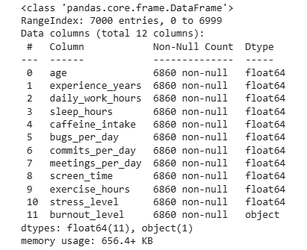

Pembersihan Data
Tahap pembersihan data difokuskan pada penanganan nilai yang hilang yang telah diidentifikasi pada proses penilaian data sebelumnya. Penanganan ini dilakukan melalui metode imputasi dengan ketentuan sebagai berikut:
- Seluruh kolom yang bersifat numerik diisi menggunakan nilai tengah dari masing-masing variabel.
- Kolom variabel target yaitu burnout_level diisi menggunakan nilai karakteristik yang paling sering muncul.
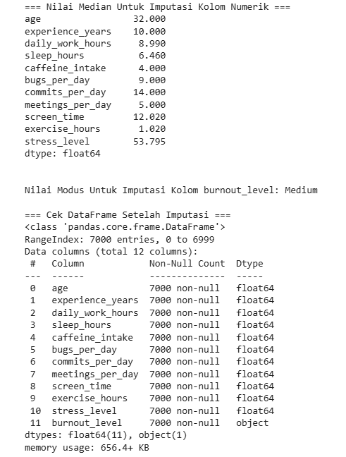

Rekayasa Fitur
Untuk mendapatkan gambaran yang lebih jelas mengenai faktor pemicu kelelahan kerja, dilakukan pembentukan fitur baru berdasarkan kombinasi dari variabel yang sudah ada. Terdapat empat fitur baru yang ditambahkan ke dalam dataset, yaitu:
- Rasio Kerja dan Istirahat (work_sleep_ratio): Metrik kuantitatif untuk mengukur keseimbangan antara durasi kerja dan waktu tidur developer. Fitur ini mengukur potensi kelelahan fisik dengan membandingkan jam kerja harian terhadap waktu tidur harian.
- Intensitas Paparan Layar (screen_time_intensity): Metrik untuk memantau durasi penggunaan perangkat digital selama jam kerja. Fitur ini diperoleh dengan membandingkan waktu menatap layar terhadap jam kerja harian untuk melihat beban mental serta fisik pada developer.
- Efisiensi Produksi Kode (commit_bug_ratio): Variabel yang menilai performa kerja harian developer dengan membandingkan jumlah pengiriman kode terhadap kesalahan kode yang dihasilkan setiap hari.
- Kategori Beban Kerja (work_category): Fitur kualitatif yang mengelompokkan nilai rasio kerja dan tidur ke dalam empat tingkat kelompok yaitu Seimbang, Cukup Tinggi, Tinggi, dan Sangat Tinggi untuk mempermudah interpretasi tingkat risiko beban kerja.
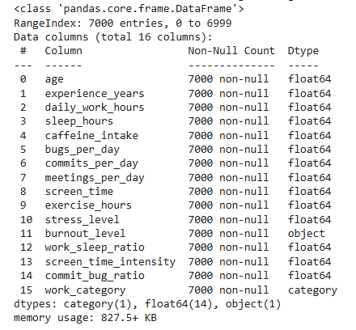

Pengodean Label
Tahap pengodean label dilakukan untuk mengubah variabel teks atau kategorikal menjadi bentuk numerik agar dapat digunakan dalam proses analisis data lanjutan. Proses pengodean ini diterapkan secara manual pada variabel yang memiliki tingkatan tertentu untuk mempertahankan nilai urutan logis dari data tersebut. Variabel yang mengalami proses transformasi adalah sebagai berikut:
- burnout_level: Variabel target ini dikonversi menjadi bentuk angka numerik dengan ketentuan nilai 0 mewakili tingkat burnout rendah, nilai 1 mewakili tingkat burnout sedang, dan nilai 2 mewakili tingkat burnout tinggi.
- work_category: Variabel kategori hasil rekayasa fitur ini dikonversi menjadi bilangan bulat dengan ketentuan nilai 0 mewakili kategori Seimbang, nilai 1 mewakili kategori Cukup Tinggi, nilai 2 mewakili kategori Tinggi, dan nilai 3 mewakili kategori Sangat Tinggi.

ANALISIS DATA EKSPLORATIF (EDA)
Analisis Data Eksploratif (EDA) dilakukan untuk mengidentifikasi pola, tren, dan anomali antara variabel independen dengan variabel target yaitu burnout_level. Pendekatan yang digunakan adalah agregasi pemusatan data berupa nilai rata-rata yang divisualisasikan menggunakan grafik batang. Berikut adalah pemaparan hasil analisis berdasarkan lima rumusan masalah.

Pengaruh Faktor Fisik Harian terhadap Tingkat Burnout
Analisis pertama dilakukan untuk menjawab rumusan masalah mengenai pengaruh faktor fisik harian yang meliputi jam kerja, durasi tidur, dan intensitas penggunaan layar terhadap tingkat burnout pada developer perangkat lunak.
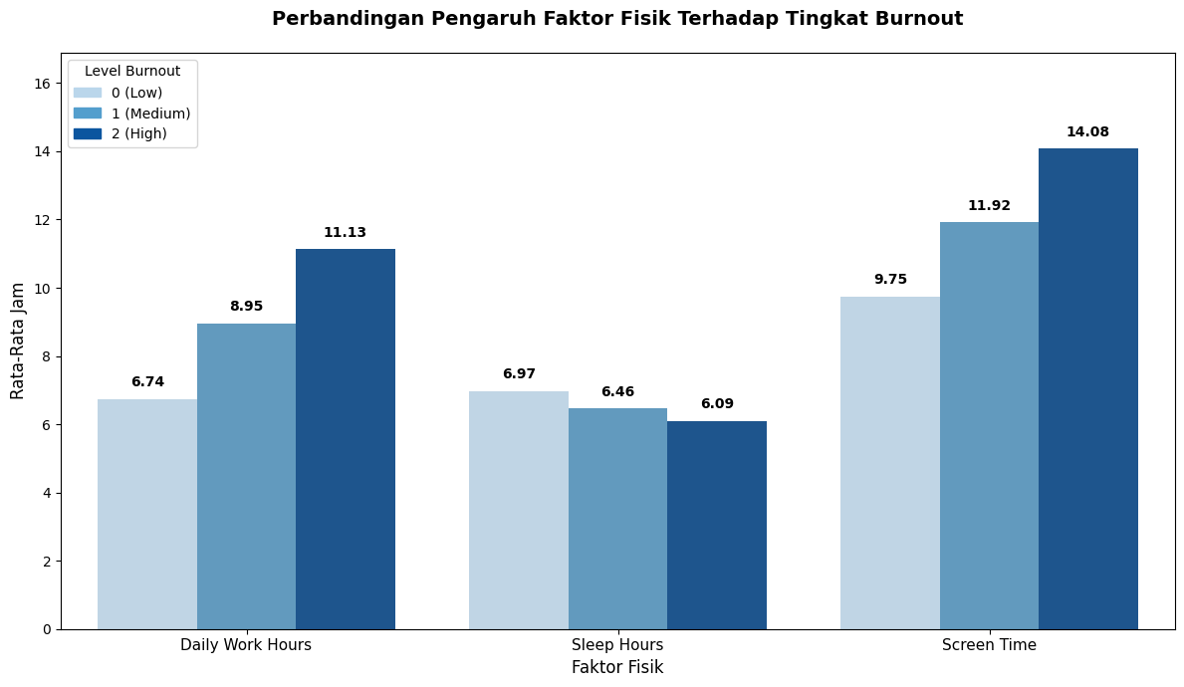
Berdasarkan visualisasi data, terdapat pola yang menunjukkan bahwa peningkatan tingkat burnout sejalan dengan bertambahnya jam kerja dan waktu menatap layar, serta berkurangnya durasi tidur.
Pada tingkat burnout kategori tinggi, developer memiliki rata-rata jam kerja tertinggi yaitu 11,13 jam dan rata-rata waktu menatap layar selama 14,08 jam, sementara rata-rata waktu tidurnya berada di angka terendah yaitu 6,09 jam.
Sebaliknya, pada tingkat burnout kategori rendah, rata-rata jam kerja berada di angka 6,74 jam dan waktu menatap layar selama 9,75 jam, dengan rata-rata waktu tidur tertinggi sebesar 6,97 jam. Sementara itu, untuk kategori sedang, rata-rata jam kerja tercatat sebesar 8,95 jam, durasi tidur 6,46 jam, dan waktu menatap layar 11,92 jam.
Data tersebut menunjukkan bahwa durasi kerja dan interaksi dengan layar yang lebih lama, disertai dengan berkurangnya waktu istirahat tidur, berkaitan dengan tingginya tingkat kelelahan kerja yang dialami oleh developer perangkat lunak.

Pengaruh Keseimbangan Kerja dan Istirahat terhadap Tingkat Burnout
Analisis kedua dilakukan untuk menjawab rumusan masalah mengenai pengaruh tingkat keseimbangan antara durasi kerja harian dan waktu tidur terhadap tingkat burnout yang dialami oleh developer perangkat lunak menggunakan variabel kategori beban kerja.
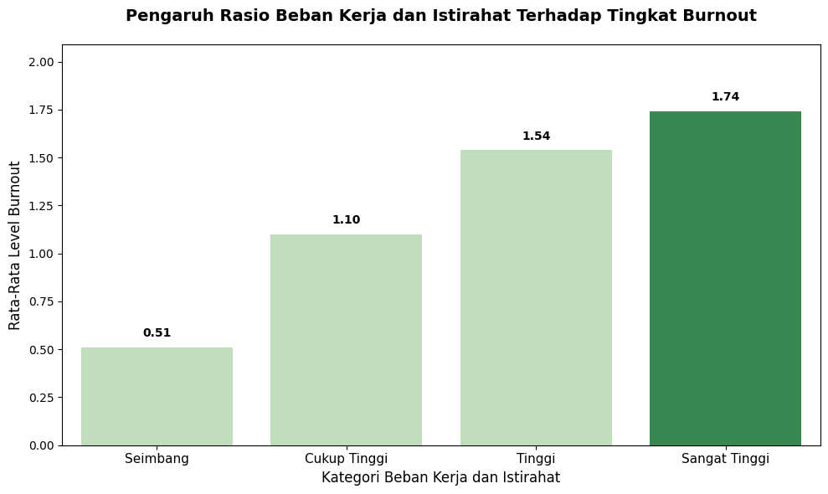
Hasil analisis menunjukkan adanya kenaikan rata-rata tingkat burnout yang sejalan dengan peningkatan ketidakseimbangan rasio beban kerja terhadap waktu tidur developer.
Pada kategori Seimbang, rata-rata tingkat burnout mencatatkan angka terendah yaitu 0,51. Nilai ini mengalami peningkatan pada kategori Cukup Tinggi menjadi 1,10, dan terus bertambah pada kategori Tinggi hingga mencapai 1,54. Rata-rata tingkat burnout tertinggi ditemukan pada kategori Sangat Tinggi dengan nilai sebesar 1,74.
Pola tersebut menunjukkan bahwa semakin tinggi dominasi jam kerja dibandingkan dengan durasi istirahat tidur, semakin tinggi pula rata-rata tingkat burnout yang dialami oleh developer perangkat lunak.

Pengaruh Tingkat Stres Psikologis terhadap Tingkat Burnout
Analisis ketiga dilakukan untuk menjawab rumusan masalah mengenai dampak tingkat stres psikologis terhadap tingkat keparahan burnout pada developer perangkat lunak menggunakan variabel tingkat stres.
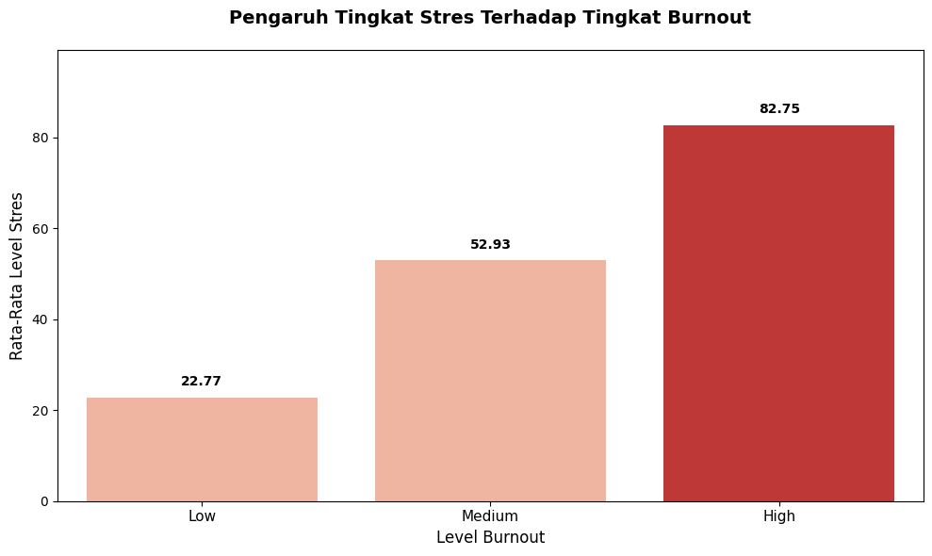
Berdasarkan visualisasi data, terlihat adanya pola peningkatan rata-rata tingkat stres yang berbanding lurus dengan tingkat keparahan burnout yang dialami developer.
Pada kelompok developer dengan tingkat burnout kategori rendah, rata-rata tingkat stres mencatatkan angka terendah yaitu sebesar 22,77. Nilai rata-rata tingkat stres ini mengalami kenaikan pada kategori sedang menjadi sebesar 52,93. Kemudian, rata-rata tingkat stres tertinggi ditemukan pada kelompok developer dengan tingkat burnout kategori tinggi yaitu mencapai angka 82,75.
Pola data tersebut menunjukkan bahwa kondisi tekanan psikologis berupa tingkat stres yang lebih tinggi berkaitan erat dengan semakin beratnya tingkat burnout pada developer perangkat lunak.

Pengaruh Intensitas Paparan Layar Relatif terhadap Tingkat Burnout
Analisis keempat dilakukan untuk menjawab rumusan masalah mengenai apakah tingginya intensitas paparan layar digital secara relatif terhadap jam kerja harian meningkatkan risiko terjadinya burnout yang lebih berat dengan menggunakan variabel intensitas paparan layar.
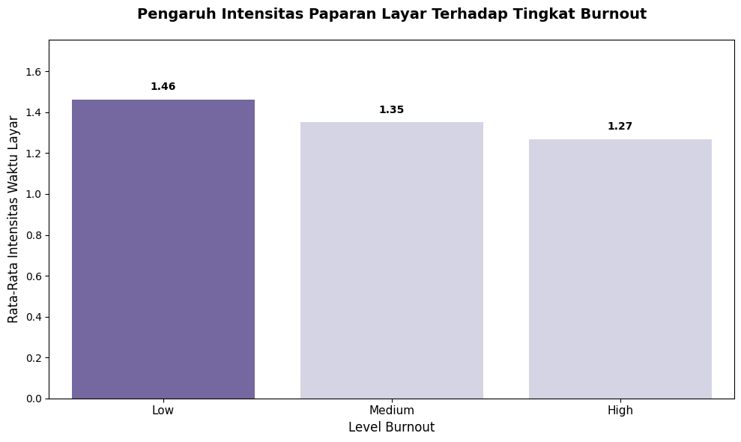
Berdasarkan visualisasi data, hasil menunjukkan bahwa rata-rata intensitas paparan layar relatif justru mengalami penurunan seiring dengan meningkatnya tingkat burnout developer perangkat lunak.
Pada kelompok developer dengan tingkat burnout kategori rendah, rata-rata intensitas paparan layar mencatatkan angka tertinggi yaitu sebesar 1,46. Nilai ini menurun pada kategori sedang menjadi sebesar 1,35, dan mencapai titik terendah pada kategori tinggi dengan nilai sebesar 1,27.
Kondisi ini menunjukkan bahwa pada developer yang mengalami kelelahan kerja lebih tinggi, peningkatan total jam kerja harian bertambah lebih besar dibandingkan dengan durasi menatap layar. Dengan demikian, dapat disimpulkan bahwa total volume dari jam kerja harian memiliki hubungan yang lebih erat dengan risiko burnout dibandingkan dengan proporsi intensitas paparan layar digital secara relatif.

Hubungan antara Efisiensi Kerja dengan Tingkat Burnout
Analisis kelima dilakukan untuk menjawab rumusan masalah mengenai hubungan antara tingkat efisiensi kerja dengan kelelahan kerja, serta apakah developer perangkat lunak dengan tingkat efisiensi yang rendah cenderung mengalami burnout yang lebih tinggi dengan menggunakan variabel efisiensi produksi kode.
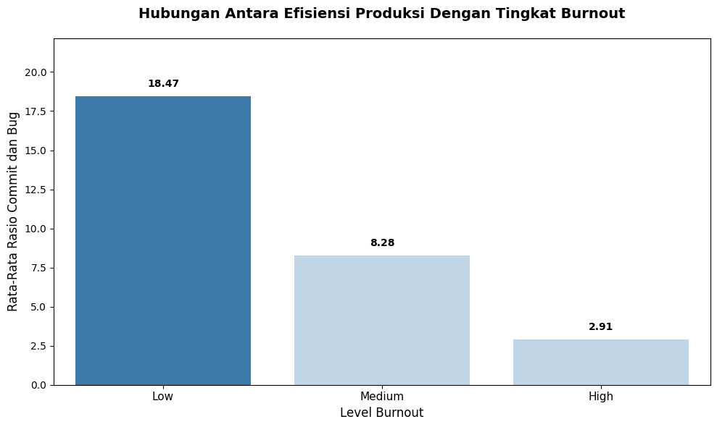
Berdasarkan visualisasi data, tingkat efisiensi kerja developer perangkat lunak memiliki pola yang berbanding terbalik dengan tingkat keparahan burnout.
Pada kelompok developer dengan tingkat burnout kategori rendah, rata-rata rasio efisiensi produksi kode mencatatkan angka tertinggi yaitu sebesar 18,47. Nilai rata-rata rasio ini mengalami penurunan pada kategori sedang menjadi sebesar 8,28. Kemudian, rata-rata rasio efisiensi kerja terendah ditemukan pada kelompok developer dengan tingkat burnout kategori tinggi yaitu sebesar 2,91.
Pola data tersebut menunjukkan bahwa tingkat efisiensi yang rendah dalam produksi kode, yang dicerminkan dari rendahnya rasio pengiriman kode dibandingkan dengan kesalahan yang dihasilkan harian, berkaitan dengan tingginya tingkat kelelahan kerja pada developer perangkat lunak. Nilai efisiensi ini dapat digunakan sebagai salah satu indikator untuk memantau kondisi kesehatan mental tim di lingkungan kerja secara berkala.

UJI HIPOTESIS DAN A/B TESTING
Untuk melengkapi analisis data eksploratif dengan dasar matematis, dilakukan pengujian statistik inferensial berupa A/B testing. Pengujian ini bertujuan untuk memvalidasi apakah batasan jam kerja berpengaruh secara signifikan terhadap tingkat kesehatan mental developer perangkat lunak.

Perancangan Eksperimen
Eksperimen dilakukan dengan membagi sampel data ke dalam dua kelompok independen berdasarkan metrik durasi jam kerja harian. Metrik konversi yang diuji adalah proporsi developer yang memiliki tingkat burnout rendah.
- Grup A sebagai kelompok kontrol: Developer dengan durasi jam kerja lebih dari 8 jam sehari.
- Grup B sebagai kelompok perlakuan: Developer dengan durasi jam kerja maksimal 8 jam sehari.

Formulasi Hipotesis
Pengujian dilakukan menggunakan uji Z untuk proporsi dengan tingkat signifikansi (nilai alpha) sebesar 0,05 yang setara dengan tingkat kepercayaan 95 persen. Rumusan hipotesis ditetapkan sebagai berikut:
- Hipotesis Nol (H0): Tidak terdapat perbedaan proporsi tingkat burnout rendah yang signifikan secara statistik antara developer yang bekerja lebih dari 8 jam dengan developer yang bekerja maksimal 8 jam.
- Hipotesis Alternatif (H1): Terdapat perbedaan proporsi tingkat burnout rendah yang signifikan secara statistik antara developer yang bekerja lebih dari 8 jam dengan developer yang bekerja maksimal 8 jam.

Hasil Uji Statistik
Berdasarkan hasil perhitungan statistik, diperoleh rincian data konversi serta hasil pengujian sebagai berikut:
- Grup A dengan jam kerja lebih dari 8 jam: Terdapat 411 konversi dari total 4.240 developer, sehingga menghasilkan tingkat konversi sebesar 9,69%.
- Grup B dengan jam kerja maksimal 8 jam: Terdapat 1.182 konversi dari total 2.760 developer, sehingga menghasilkan tingkat konversi sebesar 42,83%.
Hasil pengujian dua sisi menunjukkan nilai Z-statistik sebesar -32,3115 dan nilai P-value sebesar 0,0000.
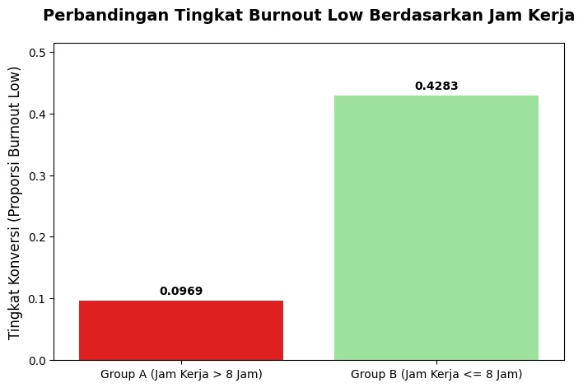

Interpretasi
Nilai P-value yang diperoleh sebesar 0,0000 lebih kecil dari tingkat signifikansi yang ditetapkan yaitu 0,05. Berdasarkan kaidah keputusan statistik, hasil ini menjadi dasar untuk menolak Hipotesis Nol (H0).
Secara praktis, hasil ini menunjukkan bahwa developer yang bekerja dengan batasan waktu maksimal 8 jam sehari (Grup B) memiliki peluang terhindar dari burnout yang lebih besar yaitu 42,83 persen dibandingkan dengan developer yang bekerja lebih dari 8 jam (Grup A) yang hanya sebesar 9,69 persen. Data tersebut membuktikan bahwa peluang seorang developer untuk terhindar dari burnout meningkat lebih dari 4 kali lapat ketika jam kerja dijaga pada batas ideal. Nilai Z-statistik sebesar -32,3115 juga menegaskan bahwa perbedaan proporsi ini signifikan secara statistik dan berkaitan dengan faktor durasi kerja, bukan karena variasi acak.

Keputusan Bisnis
Data memberikan justifikasi bahwa durasi kerja harian di atas 8 jam berhubungan dengan peningkatan risiko kelelahan kerja. Oleh karena itu, disarankan bagi organisasi untuk menerapkan kebijakan batasan jam kerja maksimal 8 jam per hari secara konsisten. Kebijakan ini diharapkan dapat menjaga kesejahteraan psikologis developer perangkat lunak, meminimalkan tingkat pergantian karyawan, serta mendukung keberlanjutan efisiensi kerja dalam jangka panjang.

IMPLEMENTASI DASHBOARD INTERAKTIF

Arsitektur dan Teknologi
Pengembangan dasbor ini memanfaatkan ekosistem bahasa pemrograman Python dengan beberapa pustaka utama sebagai berikut:
- Streamlit: Berfungsi sebagai kerangka kerja utama dalam merancang antarmuka pengguna serta menayangkan skrip data menjadi aplikasi web interaktif tanpa memerlukan komponen pengembangan sisi depan yang rumit.
- Pandas: Digunakan sebagai mesin pemrosesan dan manipulasi data dinamis pada sistem bagian belakang aplikasi.
- Plotly: Pustaka visualisasi tingkat tinggi untuk pembuatan grafik yang responsif serta memiliki fitur interaktif seperti pembesaran data dan penampilan informasi saat kursor diarahkan ke objek grafik.
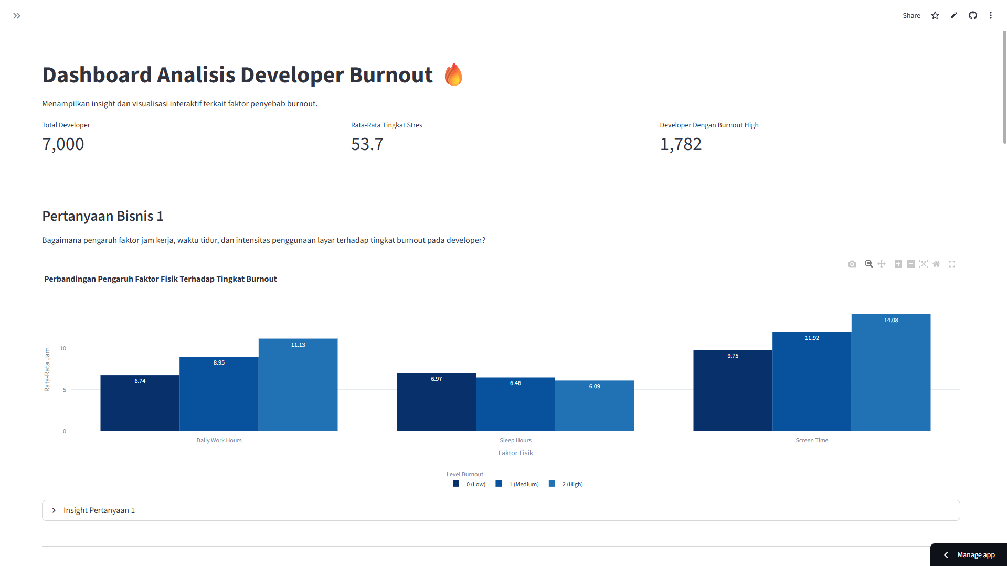

Alur Kerja dan Optimalisasi Performa
Manajemen performa aplikasi menjadi perhatian utama untuk memastikan kelancaran interaksi pengguna. Hal ini diatasi melalui implementasi mekanisme penyimpanan memori bawaan Streamlit berupa dekorator khusus pada fungsi pemuat data.
Metode ini memastikan bahwa proses komputasi yang berat, seperti pembacaan file CSV data utama serta transformasi tipe data kategorikal untuk variabel tingkat burnout dan kategori beban kerja, hanya dieksekusi satu kali saat inisialisasi aplikasi dijalankan. Pemrosesan ini mencegah terjadinya lag ketika pengguna berinteraksi dengan dasbor secara intensif.

Antarmuka Pengguna dan Fitur Interaktif
Dasbor dirancang dengan tata letak halaman yang lebar untuk kenyamanan visual. Berikut adalah fitur antarmuka dan interaktivitas yang diimplementasikan:
- Sidebar: Berfungsi sebagai pusat navigasi interaktif. Pengguna diberikan kendali untuk menyaring dataset secara langsung berdasarkan demografi spesifik menggunakan komponen geser untuk rentang pengalaman kerja dalam hitungan tahun serta rentang usia.
- Indikator Kinerja Utama: Terletak di bagian header dasbor, fitur ini menyajikan metrik dasar yang diperbarui secara otomatis mengikuti filter pada sidebar. Metrik ini mencakup Total Developer, Rata-Rata Tingkat Stres, dan Developer Dengan Burnout High.
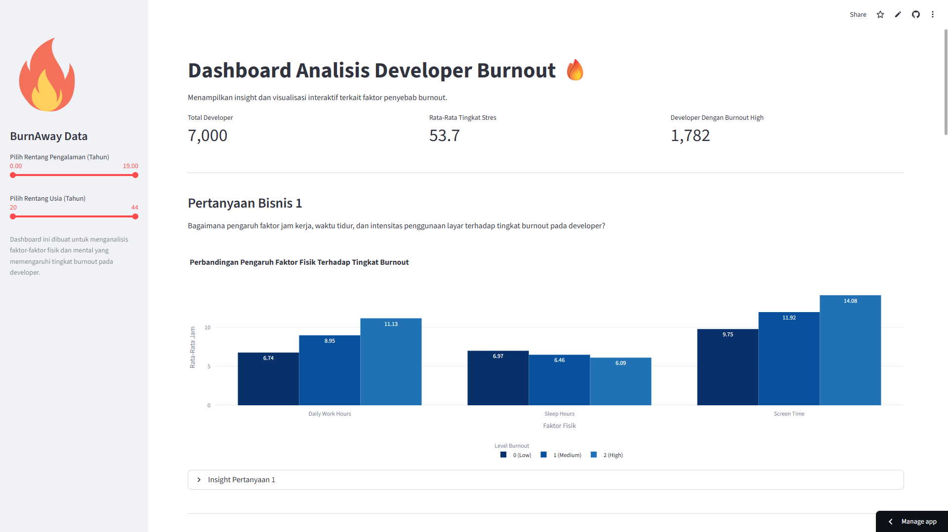

Visualisasi dan Penyajian Wawasan
Seluruh pertanyaan bisnis yang telah dirumuskan pada bab sebelumnya diterjemahkan ke dalam komponen visual menggunakan grafik batang dari Plotly Express.
- Pewarnaan Dinamis dan Urutan Kategori: Urutan data pada grafik dikondisikan secara konsisten mengikuti urutan logis dari tingkat variabelnya. Selain itu, digunakan palet warna urutan biru serta logika penandaan warna khusus pada grafik tertentu, di mana nilai statistik maksimum otomatis ditampilkan dengan warna yang lebih pekat untuk mempercepat penemuan fokus data.
- Anotasi Data Otomatis: Grafik dirancang agar menampilkan angka agregasi rata-rata tepat di atas setiap batang secara instan dengan format dua angka di belakang desimal untuk menjaga kejelasan informasi angka tanpa memerlukan perulangan kode yang rumit.
- Manajemen Ruang Visual: Untuk menjaga kerapian tampilan antarmuka dasbor, narasi teks mengenai wawasan data dan kesimpulan analitik dari tiap pertanyaan bisnis disematkan di dalam kontainer lipat interaktif. Fitur ini memberikan pilihan bagi pengguna untuk membaca rincian analisis hanya ketika dibutuhkan.

KESIMPULAN DAN REKOMENDASI BISNIS

Kesimpulan Analitik
Berdasarkan seluruh tahapan proyek siklus data science yang telah dilakukan, mulai dari pemrosesan data, Analisis Data Eksploratif, hingga pengujian statistik melalui A/B testing, proyek BurnAway menghasilkan beberapa kesimpulan utama sebagai berikut:
- Kombinasi jam kerja harian yang tinggi dan jam tidur yang tidak memadai menjadi indikator kuat dalam meningkatkan risiko kelelahan kerja. Nilai rasio jam kerja berbanding jam tidur secara konsisten menunjukkan hubungan yang berbanding lurus dengan tingkat burnout.
- Tingkat stres memiliki hubungan yang searah dengan tingkat keparahan burnout. Kondisi tekanan psikologis ini teridentifikasi sebagai faktor utama yang membedakan profil developer dari kategori burnout rendah menuju kategori tinggi.
- Intensitas paparan layar secara relatif terhadap jam kerja bukan merupakan pendorong utama burnout yang lebih berat. Data menunjukkan bahwa total volume jam kerja harian memiliki pengaruh yang lebih signifikan dibandingkan dengan proporsi intensitas waktu layar saja.
- Tingkat burnout yang tinggi berkaitan erat dengan penurunan efisiensi kerja developer perangkat lunak. Kondisi kelelahan ini ditunjukkan melalui penurunan nilai rasio pengiriman kode dibandingkan kesalahan yang dihasilkan setiap hari.

Rekomendasi Bisnis
Merujuk pada kesimpulan analitik tersebut, berikut adalah rekomendasi tindakan yang dirumuskan bagi para pembuat kebijakan seperti tim manajemen, pengelola sumber daya manusia, serta manajer proyek di industri pengembangan perangkat lunak:
- Perusahaan disarankan untuk menerapkan kebijakan jam kerja maksimal 8 jam per hari dan membatasi durasi kerja lembur harian. Langkah ini didukung oleh bukti statistik sebagai tindakan preventif untuk mengelola risiko kelelahan kerja pada developer.
- Manajemen dapat memanfaatkan indikator rasio pengiriman kode terhadap kesalahan harian sebagai alat pemantauan kinerja berkala. Penurunan nilai rasio ini secara konsisten dapat menjadi indikasi awal bahwa developer memerlukan penyesuaian beban kerja atau waktu istirahat.
- Sejalan dengan adanya hubungan erat antara tingkat stres dan kelelahan kerja, perusahaan dianjurkan untuk menyediakan program bantuan karyawan, pelatihan manajemen stres, atau memfasilitasi akses konseling berkala guna membantu mengelola tekanan psikologis di lingkungan kerja.
- Mendorong tim pengelola sumber daya manusia untuk mengevaluasi tren durasi kerja, tingkat stres, dan profil demografi developer secara rutin menggunakan dasbor yang telah dibangun guna mendukung pengambilan keputusan operasional yang berbasis data.

DAFTAR PUSTAKA
World Health Organization. (2019). Burn-out an occupational phenomenon. Diakses dari: https://www.who.int/standards/classifications/frequently-asked-questions/burn-out-an-occupational-phenomenon
World Health Organization. (2019). Burn-out an occupational phenomenon in the International Classification of Diseases. Diakses dari: https://www.who.int/news/item/28-05-2019-burn-out-an-occupational-phenomenon-international-classification-of-diseases
Haystack Analytics. (2021). 83% of Developers Suffer from Burnout, Haystack Analytics Study Finds. Diakses dari: https://www.usehaystack.io/blog/83-of-developers-suffer-from-burnout-haystack-analytics-study-finds

